BRIDGE-ZOMERDRIVES

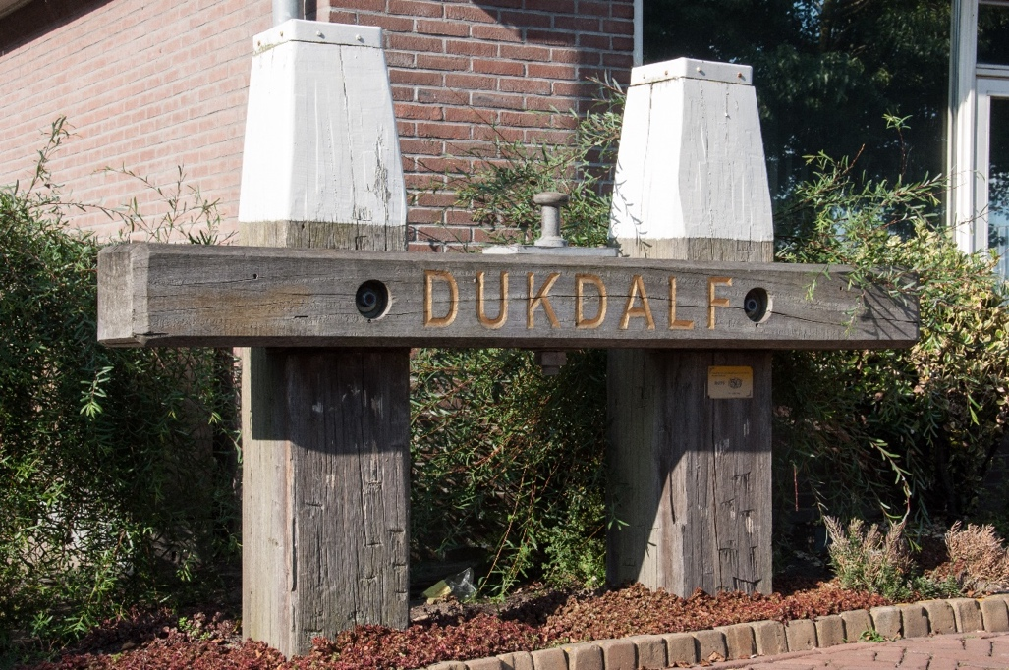
Vanaf 2 juni t/m 25 augustus 20223
organiseert HBC’45/MBSOV
op de vrijdagavonden
Open Bridge-Zomerdrives
Zaal is open vanaf 19.00 uur, aanvang 19.30 uur.
Locatie “Dukdalf” op Willemsoord (oude Rijkswerf).
Opgeven/aanmelden: iedere vrijdag tot 17.00 uur.
Telefoon: 06-20012703 (Richard van Dooren)
of
https://4050.bridge.nl/evenementen
De kosten bedragen € 8,00 per paar.
Eerste van de lijn heeft altijd prijs, andere prijzen per loting.
U bent van harte welkom! | 